COTHERM
End Of Line

Analyse Fonctionnelle Détaillée
D14 : Indicateurs de cadence

Version : | V0.9
Date : | 06/09/2021
Classification : | Usage Strictement Interne
Auteur(s) : | Mahdi Besbes
Destinataires : | Anouar Marai
 | Elias Keshi
Copies à :

Table des matières
1 Besoins Clients 4
2 Indentification des Gaps 4
2.1 Analyse Fonctionnelle Détaillée Gap : D14.G01 4
2.1.1 Existant 4
2.1.2 Modifications 4
2.1.3 Règles de Gestion 5
2.1.4 Scénarii de Test 5
2.2 Analyse détaillée Gap : D14.G02 5
2.2.1 Existant 5
2.2.2 Modifications 5
2.2.3 Règles de Gestion 6
2.2.4 Scénarii de Test 6

Tableau des Modifications

Version | Date | Modifications | Validée par
V0.9 | 06/09/2021 | Version initiale | Amani Sliman  Non validée par le client

Besoins Clients
ID | Objet | Description
D14.B01 | Cadence | Permettre le suivi de l’indicateur de cadence à partir de Smart Factory

Indentification des Gaps
La liste suivante définit les écarts/adaptations/suppression par rapport aux fonctionnalités existantes.
ID | Type | Description
D14.G01 | Ajout | Permettre le suivi de la cadence à partir de l’interface Déclaration de la production
D14.G02 | Ajout | Permettre le suivi de la cadence à partir de l’interface End Of Line

Analyse Fonctionnelle Détaillée Gap : D14.G01

Existant
Ce gap touche l’écran Smart Factory / Accueil / Production / Déclaration de la production.

Modifications
- Modifier le type du filtre Date pour inclure l’heure.
- L’utilisateur peut ainsi préciser l’intervalle de temps en fonction de la date et de l’heure.
- À la sélection d’un intervalle de temps, les colis enregistrés dans cet intervalle sont affichés.
- Modifier l’emplacement des boutons Ajout Colis et Exporter les colis.
- Ajouter un champ Quantité Produite Totale.
- Le champ Quantité Produite Totale affiche la somme des quantités produites pour les colis affichés.
- Les colis peuvent être affichés en fonction de l’atelier, de la ligne, de l’OF, du produit ou de la date d’enregistrement.
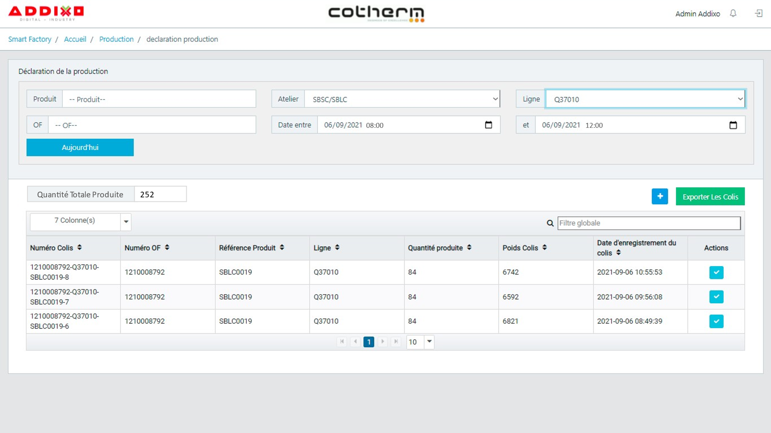

Règles de Gestion
ID | Description
D01.G01.R01

Scénarii de Test
ID | Test | Description
D01.G01.T01 | Filtre | Vérifier que les filtres Atelier, Ligne, OF, Produit et date sont fonctionnels.
D01.G01.T02 | Quantité Produite Totale | Vérifier que le calcul de la Quantité Produite Totale est correct.

Analyse détaillée Gap : D14.G02

Existant
Ce Gap touche l’interface Smart Factory / Production / End Of Line

Modifications
- Ajouter un champ Quantité Produite par Shift qui affiche le nombre de pièces produite pour l’OF et la ligne courants pour le shift en cours.
- Ce champ est initialisé à chaque démarrage shift.
- Les shifts sont définis dans l’interface Shift et ils sont de type Production.
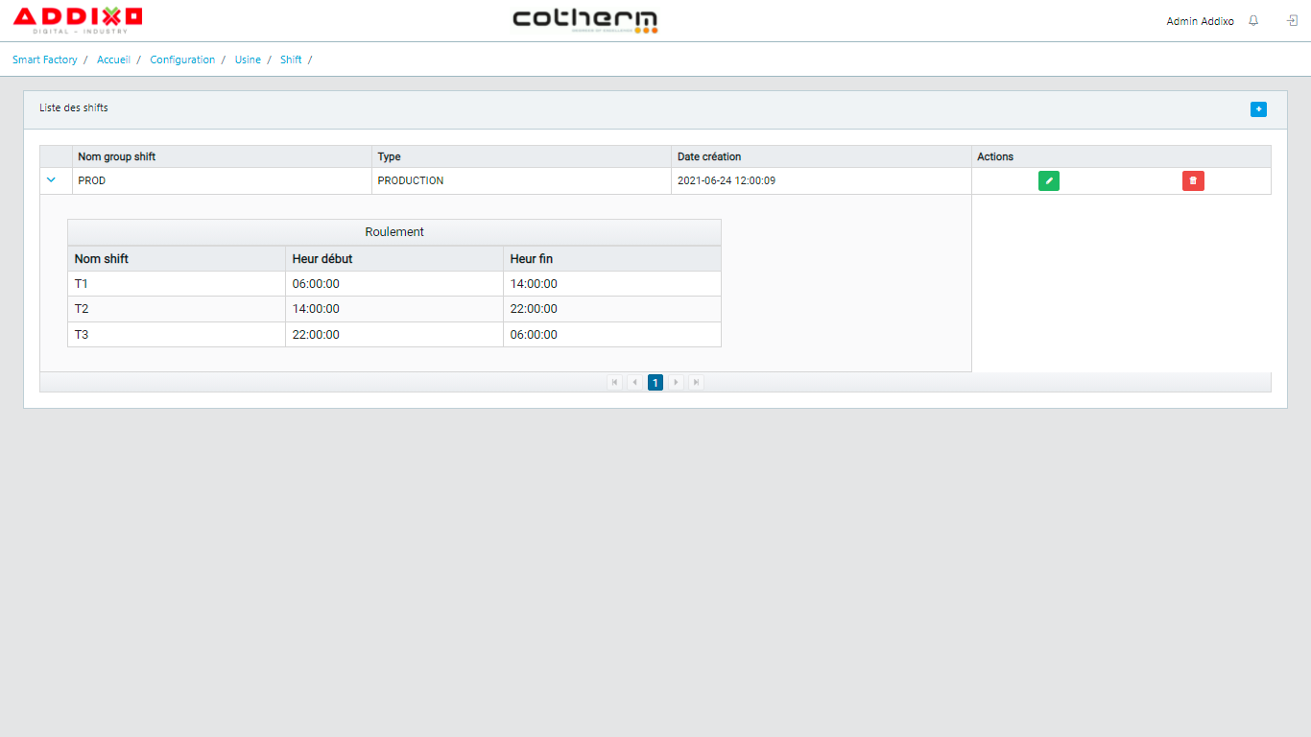
- Ajouter un champ Cadence instantanée qui affiche la cadence instantanée. La Cadence instantanée est calculée de la façon suivante :
  - TC instantanée = T _{dépôt pièces courant} – T _{Dernier dépôt} / Nombre de pièces déposées
- Cadence instantanée = 3600/ TC instantanée
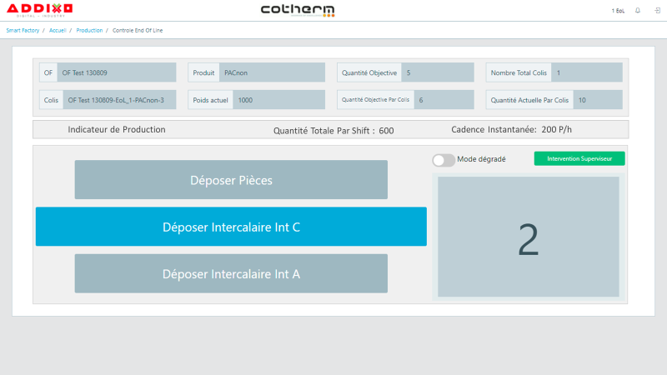

Règles de Gestion
ID | Description
D14.G02.R01 | Les valeurs Cadence instantané et Quantité Produite Par Shift sont actualisés à chaque dépôt de pièces.
D14.G02.R02 | La cadence instantanée ne s’affiche qu’à l’instruction Déposer pièces

Scénarii de Test
ID | Test | Description
D14.G02.T01 | Cadence instantané | Vérifier la Cadence instantané et ses règles de gestion
D14.G02.T02 | Quantité Totale Par Shift | - Vérifier l’initialisation de la quantité totale par shift à chaque début de shift  - Vérifier que la quantité totale par shift est correcte

